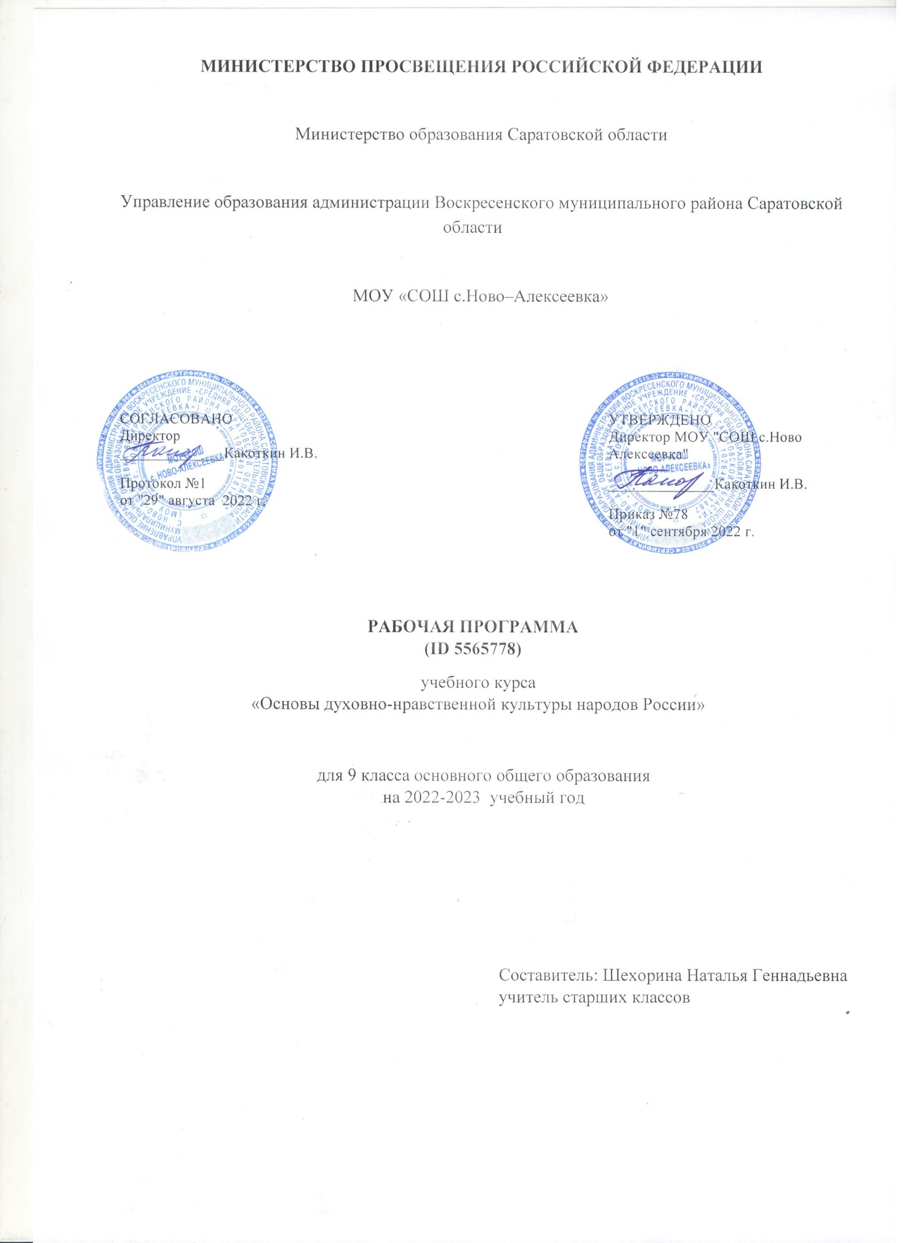

**Аннотация к рабочей программе по учебному предмету**

**«Основы духовно-нравственной культуры народов России»**

Рабочая программа по Основам духовно-нравственной культуры народов России для 9 класса составлена в соответствии с требованиями ФГОС ООО, на основе образовательной программы основного общего образования МБОУ "Новокурская ООШ", на основе приказа Министерства образования и науки Российской Федерации от 17.12.2010 г. № 1897 (Зарегистрирован Минюстом России 01.02.2011 г. №19644) «Об утверждении федерального государственного образовательного стандарта основного общего образования», письма Министерства образования и науки Российской Федерации № 08-761 «Об изучении предметных областей: «Основы религиозных культур светской этики» и «Основы духовно-нравственной культуры народов России», Концепция духовно-нравственного развития и воспитания личности гражданина России: учебное издание / А. Я. Данилюк, А. М. Кондаков, В. А. Тишков. – М.: Просвещение, 2010.

**Цель данного предмета** заключается не только в расширении образовательного кругозора учащегося, но и в воспитательном воздействии на процесс формирования порядочного, честного, достойного гражданина, соблюдающего Конституцию и законы Российской Федерации, уважающего её культурные традиции, готового к межкультурному, межэтническому и межконфессиональному диалогу.

**Основными задачами реализации предметной области являются:**

- формировать у учащихся способность к восприятию накопленного разными народами России потенциала духовно-нравственной культуры;

- вызвать у учащихся стремление к нравственному самосовершенствованию и проявлению готовности к духовному саморазвитию;

- углублять и расширять представления о том, что общечеловеческие ценности родились, хранятся и передаются от поколения к поколению через этнические, культурные, семейные традиции, общенациональные и межнациональные отношения, религиозные верования;

- обеспечить осознание учащимися того, что духовно-нравственная культура современного человека является прямым наследием всей жизни и деятельности предков, она берет свои истоки в повседневной жизни, в народном эпосе, фольклорных праздниках, религиозных обрядах и т.д.;

- формировать внутренние установки личности, ценностные ориентиры, связанные с нравственным характером поведения и деятельности, чувством любви к своей Родине, родному краю, уважения к народам, их культуре и традициям;

- обеспечить осознание учащимися особой роли места России в мире, ее историко-культурного наследия, вклада в развитие духовности;

- воспитание учащихся в духе патриотизма, уважения к своему Отечеству, многонациональному Российскому государству, своей Республике, в соответствии с целями взаимопонимания, согласия и мира между людьми и народами на основе духовных и демократических ценностей современного общества;

- развитие у учащихся способности анализировать содержащуюся в различных источниках информацию о событиях и явлениях, происходивших в духовной сфере в прошлом и происходящих в настоящем, рассматривать события в соответствии с принципами объективности, гуманизма, в их динамике, взаимосвязи и взаимообусловленности;

- формировать у учащихся умения применять полученные обществоведческие и культурологические знания в учебной, внеурочной и внешкольной деятельности, в современном поликультурном, полиэтническом и многоконфессиональном обществе.

Учебный предмет «Основы духовно-нравственной культуры народов России» дополняет обществоведческие аспекты традиционных предметов, том числе и истории. Таким образом, ознакомление с нравственными идеалами и ценностями религиозных и светских духовных традиций России происходит в контексте, отражающем глубинную связь прошлого и настоящего.

На изучение предмета образовательной деятельности по ОДНКНР в 9 классеотводится17 часов за счет школьного компонента.

Достижения учеников оцениваются по пятибальной системе по всем темам, кроме темы «Твой духовный мир», где оценки не выставляются.

1. **Планируемые результаты освоения учебного курса**

*У ученика будут сформированы*:

* целостные представления об историческом пути России, разных народов, культурных и религиозных особенностях народов России;
* базовые культурологические знания об основных этапах и закономерностях развития духовно-нравственной культуры народов России;
  + понимание роли человека в обществе, принятие норм нравственного поведения, правильного взаимодействия со взрослыми и сверстниками; гуманное отношение к людям, независимо от их возраста, национальности, вероисповедания.

*Ученик получит возможность для формирования*:

* способности оценивать свои поступки, взаимоотношения со сверстниками;
* представления об основах российской гражданской идентичности;
* понимания особой роли многонациональной России в современном мире;
  + чувства гордости за свою Родину, российский народ и историю России;
* уважения ценности многонационального российского общества;

*Метапредметные универсальные учебные действия.*

*Ученик научится:*

* умению искать, анализировать, систематизировать и оценивать информацию о различных религиозных культурах, имеющихся в России;
* воспроизводить полученную информацию, приводить примеры, выделять главную мысль из прочитанных текстов;
* оценивать и сравнивать главную мысль литературных, фольклорных и религиозных текстов;
* проводить аналогии между историческими личностями, героями, религиозными деятелями сопоставлять их поступки с общечеловеческими духовно-нравственными ценностями;
* участвовать в диалоге: высказывать свои суждения, анализировать высказывания участников беседы, добавлять, приводить доказательства;
* создавать по изображениям (художественным полотнам, иконам, иллюстрациям) словесный портрет героя, исторические события или религиозные традиции;
* оценивать поступки реальных лиц, сверстников, героев произведений, высказывания известных личностей;
* использовать информацию, полученную из разных источников, для решения нравственных, учебных и практических задач;
  + уважению к мировому и отечественному историческому наследию, культуре своего и других народов.

*ученик получит возможность научиться:*

* осознавать свою идентичность как гражданина страны, члена семьи, этнической и религиозной группы, локальной и региональной общности;
* давать сопоставительную характеристику традиционных религиозных культур, имеющихся в России;
* высказывать предположения о последствиях неправильного (безнравственного) поведения человека;
* оценивать свои поступки, соотнося их с правилами нравственности и этики;
* намечать способы саморазвития и самообразования.

*Регулятивные универсальные учебные действия.*

*Ученик научится:*

* работать с информацией, представленной в разном виде и разнообразной форме;
* самостоятельно анализировать информацию, представленную в разной форме (в том числе графической) и в разных источниках (текст, иллюстрация, произведение искусства).
* владеть навыками смыслового чтения текстов различных стилей и жанров, в том числе религиозного характера.

*ученик получит возможность научиться:*

* организовывать свою индивидуальную проектную деятельность
* обладать способами самоконтроля и самооценки; намечать способы саморазвития и самообразования;
* оценивать поступки реальных лиц, сверстников, героев произведений, высказывания известных личностей.

*Познавательные универсальные учебные действия.*

*ученик научится:*

-владеть методами познания, логическими действиями и операциями (сравнение, анализ, обобщение, построение рассуждений);

* самостоятельно оценивать различные ситуации с позиций «нравственно», безнравственно»;
* самостоятельно анализировать и оценивать совместную деятельность (парную, групповую работу) в соответствии с поставленной учебной задачей, правилами коммуникации и делового этикета.

*ученик получит возможность научиться:*

* делать выводы;
* проводить аналогии между историческими личностями, героями, религиозными деятелями, сопоставлять их поступки с общечеловеческими духовно-нравственными ценностями;
* сопоставлять факты и причинно-следственные связи.

*Коммуникативные универсальные учебные действия.*

*Ученик научится:*

* использовать речевые средства для решения задач общения с учетом особенностей собеседников и ситуации общения;
* слушать собеседника и вести диалог; излагать свое мнение и аргументировать свою точку зрения;
* строить совместную деятельность в соответствии с учебной задачей и культурой коллективного труда.

*Ученик получит возможность научиться:*

* участвовать в диалоге: высказывать свои суждения, анализировать высказывания участников беседы, добавлять, приводить доказательства;
* создавать по изображениям (художественным полотнам, иконам, иллюстрациям) словесный портрет героя, исторические события или религиозные традиции;
* использовать информацию, полученную из разных источников, для решения нравственных, учебных и практических задач.

*Предметные универсальные учебные действия.*

*Ученик научится:*

* иметь представление о истории и духовно-нравственной культуре народов России; -выделять проблемы духовно-нравственного развития России;
* оценивать поступки реальных лиц, героев произведений, высказывания известных личностей;
* работать с исторической картой: находить объекты в соответствии с учебной задачей;
* использовать информацию, полученную из разных источников, для решения учебных и практических задач.

*Ученик получит возможность научиться:*

* выполнять индивидуальный проект: «Основы духовно-нравственной культуры народов России».

**II. Содержание учебного курса.**

*Структура комплексного учебного курса* «Основы духовно-нравственной культуры народов России». Модуль «Основы мировых религиозных культур» (17 часов) состоит из блоков:

Блок 1. Введение. Наша Родина – дружная семья народов. (1 ч.)

Блок 2. Основы духовно-нравственной культуры народов России всоответствии с модулем «Основы мировых религиозных культур» (11 ч.)

Блок 3. Любовь и уважение к Отечеству как высшее проявление моральных норм и ценностей. Духовные традиции многонационального народа России. (4 ч.)

Блок 4 – итоговый, обобщающий и оценочный. (1 ч.)

Предусматривает подготовку и презентацию творческих проектов на основе изученного материала. В ходе подготовки проекта учащиеся получают возможность обобщить ранее изученныйматериал, освоить его ещё раз, но уже в активной, творческой, деятельностной форме. В ходе презентации проектов все учащиеся класса получают возможность ознакомиться с основным содержанием всех модулей, изучавшихся в разных группах, узнать о других духовных и культурных традициях России от своих одноклассников. Подготовка и презентация проекта позволяют оценить в целом работу учащегося.

**III.Календарно-тематическое планирование**

|  |  |  |  |  |  |  |  |  |
| --- | --- | --- | --- | --- | --- | --- | --- | --- |
| **№ п/п** | **Наименование тем, разделов** | **Кол.**  **час.** | **Дата** | | **Планируемые результаты** | | | |
| **План** | **Факт** |
| **Личностные** | **Познавательные** | **Регулятивные** | **Коммуникативные** |
|  | Россия – наша Родина. | **1** |  |  | |  | | --- | | Способен оценивать свои  поступки,  взаимоотношения  со сверстниками;  Имеет представление  обосновахроссийскойгражданской  идентичности;  понимаетособую  рольмногонациональной  России  в современном  мире;  демонстрирует  чувство гордости за свою  Родину, российский народ иисторию России;  уважаетценности  многонационального  российскогообщества;  уважительно относится ксвоей стране, ее истории, | | любви к родному краю,  своей  семье;  Демонстрирует гуманное  отношение  к  людям,  независимо  от их  возраста, национальности,  вероисповедания; | | понимает роль человекав обществе,  принятиенорм  нравственного  поведения,  правильного  взаимодействия  со взрослыми и  сверстниками. | | | |  | | --- | | Владеет методами  познания, логическими  действиями и операциями (сравнение,  анализ, обобщение,  построение рассуждений);  самостоятельно  оценивает различные  ситуации с позиции «нравственно»,  «безнравственно»; самостоятельно анализирует совместную деятельность (парную, групповую работу) в соответствии с поставленной учебной задачей, правилами коммуникации и делового этикета; делает выводы; | |  | оценивает |   сопоставляет факты и причинно-следственные связи; | Обладает учебной  мотивацией, способами  самоконтроля и  самооценки; самостоятельно анализирует  информацию, представленную в разной форме (в том числе графической) и в разных источниках (текст, иллюстрация,  произведение искусства).  Владеет навыками  смыслового чтения  текстов различных  стилей и жанров, в том числе религиозного  характера; способен  работатьс информацией,  представленной в разном виде и разнообразной форме;  организует индивидуальную  проектную деятельность. | Использует речевые  средства для решения  задач общения с учетом  особенностей собеседников и ситуацииобщения.  Слушает собеседника  и ведет диалог; излагает  свое мнение и аргументирует свою точку зрения; умеет  строить совместную деятельность в соответствии с учебной  задачей и культурой  коллективного труда. |
|  | Культура и религия Возникновение религий.  Религии мира и их основатели. | **1** |  |  |
|  | Священные книги религий  мира. | **1** |  |  |
|  | Хранители преданий в религиях мира.  в | **1** |  |  |
|  | Добро и зло. Понятие греха,  раскаяния и воздаяния. | **1** |  |  |
|  | Человек в религиозных  традициях мира. | **1** |  |  |
|  | Священные сооружения | **1** |  |  |
|  | Искусство в религиозной  культуре. | **1** |  |  |
|  | Религиозные ритуалы.  Обычаи и обряды. | **1** |  |  |
|  | Паломничества и святыни. | **1** |  |  |
|  | Праздники и календари. | **1** |  |  |
|  | Религия и мораль.  Нравственные Заповеди в  религиях мира. | **1** |  |  |
|  | Милосердие, забота о  слабых, взаимопомощь. | **1** |  |  |
|  | Семья. | **1** |  |  |
|  | Долг,свобода,  ответственность, труд. | **1** |  |  |
|  | Любовь и уважение к Отечеству. | **1** |  |  |
|  | Итоговая презентация творческих проектов  учащихся. | **1** |  |  |

.